BG
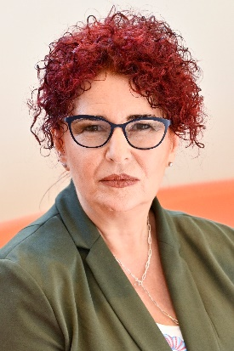 | Лична информация  Фамилно име: Schweng  Собствено име: Christa  Гражданство: австрийско  Служебен адрес: 99 Rue Belliard/Belliardstraat, 1000 Bruxelles/Brussel  Тел.: +32 (0) 2 546 96 33  Електронен адрес: president.eesc@eesc.europa.eu

Настояща професионална дейност
От 1994 г. Старши съветник в Отдела за социална политика на Австрийската федерална стопанска камара

От 1995 г. Член на Консултативния комитет за безопасност и здраве на работното място

Член на Управителния съвет на Агенцията в Билбао
- Говорител на работодателите от 2001 г.
- Председател на Управителния съвет през 2001 г., 2004 г., 2007 г., 2010 г., 2013 г., 2016 г. и 2019 г.

Член на Комисията по социални въпроси на SMEunited (Европейска асоциация на занаятите и малките и средни предприятия)
- Председател (2001–2009 г.)

От 1998 г. Член на Европейския икономически и социален комитет (ЕИСК)
- Председател на Обсерваторията на пазара на труда (2013–2015 г.)
- Председател на секция „Заетост, социални въпроси и гражданство“ от 2018 г.

Професионален опит
от 1991 г. до 1994 г. Програма за обучение на Австрийската федерална стопанска камара

По време на програмата за обучение:
- Стаж в отдела по правни въпроси
- Стаж в ГД „Вътрешен пазар и финансови услуги“ на Европейската комисия
- Аташе в Австрийската делегация за свободна търговия към Европейския съюз

Образование
1984–1990 г. Магистърска степен по право, Виенски университет

Допълнително образование
1983–1984 г. Езиково обучение в Париж

Езици Немски
Английски
Френски
Испански

